**VRS 3. Cvičenie – Zoltán Czinege, Tomáš Nagy**

1. **Úloha**

Na pine PA5 máme pripojenú zelenú LED. Na to aby sme túto LED mohli ovládať potrebujeme nastaviť príslušnú GPIO perifériu a jej príslušný port následovne:

GPIO mode => OUT

Output type => PushPull

PullUp PullDown => UP

GPIO speed => 40MHz

Riešenie:

/* uloha 1 */

RCC_AHBPeriphClockCmd(RCC_AHBPeriph_GPIOA, *ENABLE*);

GPIO_InitTypeDef gpioInitStruc;

gpioInitStruc.GPIO_Mode = *GPIO_Mode_OUT*;

gpioInitStruc.GPIO_OType = *GPIO_OType_PP*;

gpioInitStruc.GPIO_PuPd = *GPIO_PuPd_UP*;

gpioInitStruc.GPIO_Pin = GPIO_Pin_5;

gpioInitStruc.GPIO_Speed = *GPIO_Speed_40MHz*;

GPIO_Init(GPIOA, &gpioInitStruc);

Samozrejme, že LED budeme chcieť aj zapnúť, vypnúť alebo prepnuť jej stav.

/* zapinanie a vypinanie */

GPIO_SetBits(GPIOA, GPIO_Pin_5);

GPIO_ResetBits(GPIOA, GPIO_Pin_5);

GPIOA->MODER

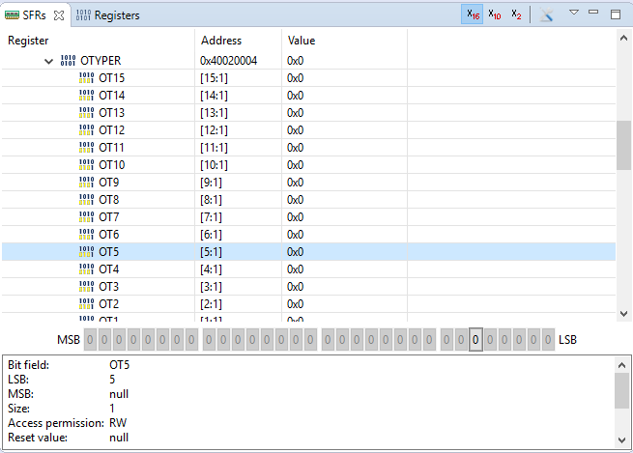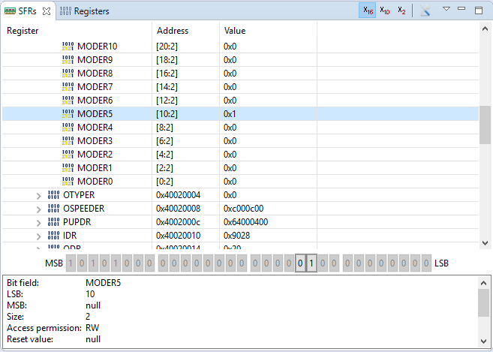

GPIOA->OTYPER

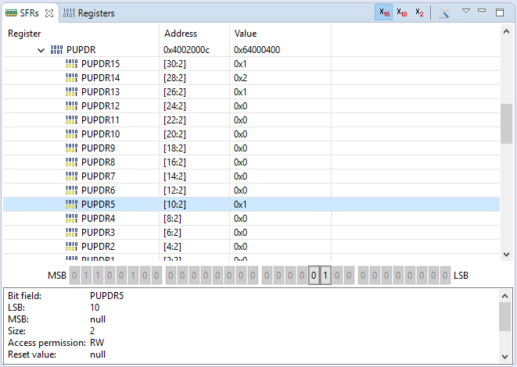

GPIOA->PUPDR

1. **Úloha**

Na pine PC13 máme pripojené tlačidlo, ktorého stavy chceme snímať. Nastavenia periférie bude v tomto prípade následovné:

GPIO mode => IN

Output type => PushPull

PullUp PullDown => NOPULL

Riešenie:

/* uloha 2 */

RCC_AHBPeriphClockCmd(RCC_AHBPeriph_GPIOC, *ENABLE*);

gpioInitStruc.GPIO_Mode = *GPIO_Mode_IN*;

gpioInitStruc.GPIO_OType = *GPIO_OType_PP*;

gpioInitStruc.GPIO_PuPd = *GPIO_PuPd_NOPULL*;

gpioInitStruc.GPIO_Pin = GPIO_Pin_13;

GPIO_Init(GPIOC, &gpioInitStruc);

**int** button;

/* uloha 2 v cykle while*/

**if** ((GPIO_ReadInputDataBit(GPIOC, GPIO_Pin_13)) == 0)

button = 1;

**else** **if** ((GPIO_ReadInputDataBit(GPIOC, GPIO_Pin_13)) == 1)

button = 0;

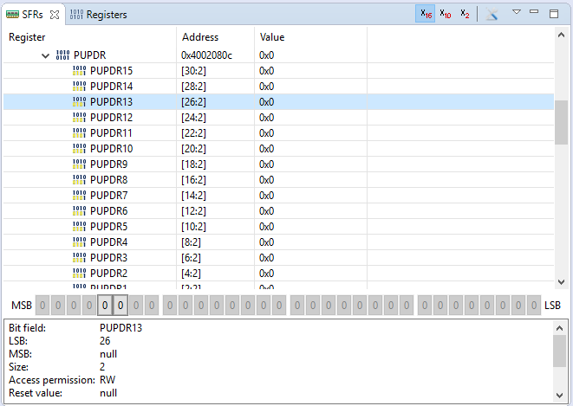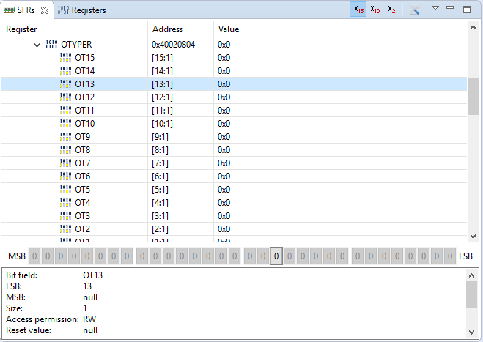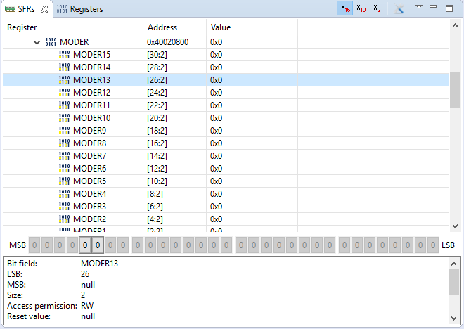

GPIOC->MODER

GPIOC->OTYPER

GPIOC->PUPDR

1. **Úloha**

* Vytvorte program, v ktorom bude blikať LED vo Vami vybranom intervale, tak aby bolo blikanie viditeľné. Na časovanie môžete použiť for cyklus.

/* uloha 3 prva cast */

GPIO_ToggleBits(GPIOA, GPIO_Pin_5);

**for** (**int** c=1; c<= 1000; c++){

**for** (**int** d=1; d<= 1000; d++)

{}

}

* Vytvorte program, ktorý bude sledovať stav tlačidla a tento stav bude zobrazovať na LED.

/* uloha 3 druha cast */

**if** ((GPIO_ReadInputDataBit(GPIOC, GPIO_Pin_13)) == 0){

GPIO_SetBits(GPIOA, GPIO_Pin_5);

}

**else** **if** ((GPIO_ReadInputDataBit(GPIOC, GPIO_Pin_13)) == 1) {

GPIO_ResetBits(GPIOA, GPIO_Pin_5);

}

* Vytvorte program, ktorý po každom stlačení tlačidla zmení stav LED (zo svieti na nesvieti a naopak). Nezabudnite, že stlačenie tlačidla znamená, že tlačidlo prejde stavmi z 0 - 1 - 0. Taktiež si je dobre uvedomiť, že počas stlačenia tlačidla nastávajú prechodové deje zákmitu kontaktu a preto treba ošetriť aj tento problém. Google je tu pre Vás.

/* uloha 3 tretia cast */

**for** (**int** cc=1; cc<= 5; cc++)

{

**if** ((GPIO_ReadInputDataBit(GPIOC, GPIO_Pin_13)) == 0) {

temp_inc++;

}

}

**if** (temp_inc > 2)

{

inc++;

temp_inc = 0;

}

**if** (inc == 1)

GPIO_SetBits(GPIOA, GPIO_Pin_5);

**else**{

GPIO_ResetBits(GPIOA, GPIO_Pin_5);

inc = 0;

}